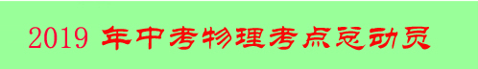
专题06 长度和时间及其测量（第02期）
1、长度的测量
（1）长度的测量是物理学最基本的测量，也是进行科学探究的基本技能。
（2）长度测量的常用的工具是刻度尺。
（3）国际单位制中，长度的主单位是 m ，常用单位有千米(km)，分米(dm)，厘米(cm)，毫米(mm)，微米 (μm)，纳米(nm)。
（4）主单位与常用单位的换算关系：
1 km=10³m 1m=10dm 1dm=10cm 1cm=10mm 1mm=10³μm 1m=10⁶μm 1m=10⁹nm 1μm=10³nm
（5）单位换算的过程：口诀：“系数不变，等量代换”。
（6）长度估测：黑板的长度2.5m、课桌高0.7m、篮球直径24cm、指甲宽度 1cm、铅笔芯的直径1mm 、一只新铅笔长度1.75dm 、 手掌宽度1dm 、墨水瓶高度6cm
（7）特殊的测量方法：
、测量细铜丝的直径、一张纸的厚度等微小量常用累积法（当被测长度较小，测量工具精度不够时可将较小的物体累积起来，用刻度尺测量之后再求得单一长度）
测地图上两点间的距离，园柱的周长等常用化曲为直法（把不易拉长的软线重合待测曲线上标出起点终点，然后拉直测量）
、测操场跑道的长度等常用轮滚法（用已知周长的滚轮沿着待测曲线滚动，记下轮子圈数，可算出曲线长度）
、测硬币、球、园柱的直径圆锥的高等常用辅助法（对于用刻度尺不能直接测出的物体长度可将刻度尺三角板等组合起来进行测量）
2、刻度尺的使用规则：
A、“选”：根据实际需要选择刻度尺。
B、“观”：使用刻度尺前要观察它的零刻度线、量程、分度值。
C、“放”用刻度尺测长度时，尺要沿着所测直线（紧贴物体且不歪斜）。不利用磨损的零刻线。（用零刻线磨损的的刻度尺测物体时，要从整刻度开始）
D、“看”：读数时视线要与尺面垂直。
E、“读”：在精确测量时，要估读到分度值的下一位。
F、“记”：测量结果由数字和单位组成。（也可表达为：测量结果由准确值、估读值和单位组成）。
3、测量误差：
(1)定义：测量值和真实值的差异叫误差。
(2)产生原因：测量工具 测量环境 人为因素。
(3)减小误差的方法：多次测量求平均值。用更精密的仪器
(4)误差只能减小而不能避免，而错误是由于不遵守测量仪器的使用规则和主观粗心造成的，是能够避免的。
4、时间的测量：
1、时间的单位：秒（s）、分钟（min）、小时（h）。
2、换算关系是： 1h＝60min；1min＝60s
3、测量工具: 古代: 日晷、沙漏、滴漏、脉搏等
现代：机械钟、石英钟、电子表等
经典例题： 某同学用同一把刻度尺对同一物体的长度进行了4次测量，结果如下：12.34cm、12.36cm、12.35cm、12.95cm，则该物体的长度应记为（ ）
A．12.35cm B．12.34cm C．12.50cm D．12.36cm
【解析】4次测量结果中的12.95cm 与其他的数据相差太多，是记错了。则该物体的长度应记为（12.34cm+12.36cm+12.35cm）/3=12.35cm.故选A
【答案】A
针对练习1 一个同学用刻度尺测得一物体的长度为0.8696m，则他所用的刻度尺的分度值是（ ）
A．1米 B．1分米 C．1厘米 D．1毫米
针对练习2 如图是小明用刻度尺测量一条形金属片的长度，该金属片的长度是 cm，该刻度尺的分度值是 。
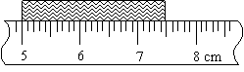
针对练习3 用塑料卷尺测量长度时，若用力拉尺测量，那么测量结果将（ ）
A.偏大 B.偏小 C.不受影响 D.无法判断
1、下列单位换算的式子中正确的是（ ）
A.4.5m=4.5×100=450cm B.4.5m=4.5m×100cm=450cm
C.4.5m=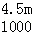=0.0045km D.4.5m=4.5×100cm=450cm
2、如图是用刻度尺测量一金属片长度的情形，该金属片的长度为_______，该刻度尺的分度值为_______。
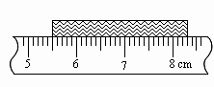

3、同一长度的五次测量记录是25．1 mm、25．2mm、25．1 mm、27．2 mm、25．3mm，其中一次明显的错误的，它是______。根据以上测量记录，这一物体的长度应记作 _______。
4、关于刻度尺的使用，以下说法错误的是（ ）
A．测量前要选择量程、分度值适当的尺
B．用刻度尺测物体长度时，必须让刻度尺零刻度与被测物体一端对齐
C．读数时，视线要正对刻度线
D．在记录数据后，在数值后面必须写出所用单位
5、如图22所示，物体A的长度为_______cm；弹簧测力计的示数是 N；秒表的示数为 ．
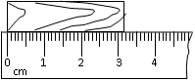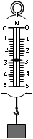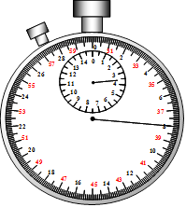
6、 与 之间的差别叫做误差，我们不能消灭误差，但尽量减小误差，请写出一种减小误差的方法： ．
1、下列测量工具使用方法错误的是（ ）
A. 用刻度尺测量物体长度时，视线应正对刻度线
B. 使用弹簧测力计的时候，首先要看清它的量程
C. 用天平测量物体质量时，应左盘放砝码，右盘放物体
D. 机械停表大盘记录的单位是秒，小盘记录的单位是分钟
2、图是常用的5号电池的示意图，其型号的另一种表示方法为“14500”，前两位数是直径，后三位数是高度。这型号电池高度为（ ）
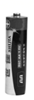
A. 14mm B. 145mm C. 500mm D. 50.0mm
3、小明对一些数据的估测，最接近实际的是（ ）
A. 一个鸡蛋的质量约为100g
B. 九年级物理课本的重力约为20N
C. 一般教学楼每层楼高约为3.3m
D. 手机充电器的输出电压约为220V
4、下列物理量最接近实际的是（ ）
A. 你所在考场温度约45℃
B. 你所用的新2B铅笔长度约18cm
C. 你的质量约为30kg
D. 考场里一盏日光灯的额定功率约为200W
5、【2017•常州卷】如图所示，小明用一端磨损的刻度尺测量橡皮的长度，长度为（ ）
A、3.15cm
B、3.150cm
C、2.15cm
D、2.150cm
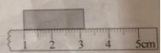
6、某辆汽车启动后，经过20s，速度表的指针指在如图所示的位置，由表可知（ ）
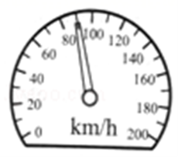
A. 此时汽车的速度是90km/h
B. 此时汽车的速度是90m/s
C. 启动后20s内汽车的平均速度是90km/h
D. 启动后20s内汽车的平均速度是90m/s
7、【2017•北京卷】如图 16 所示，物体A的长度是 cm。
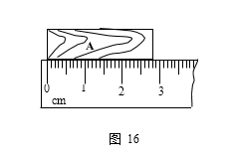
8、在南京长江隧道口，有以下安全提示信息，请在横线上填上合适的单位。
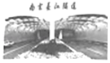
（1）限高4.5_______； （2）限速80_______；（3）隧道禁止5_______以上货车通行。
9、同学们用手边的铅笔可以做很多物理小实验，如图所示。
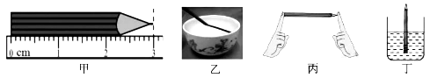
（1）图甲中铅笔的长度是_____cm。
（2）图乙中插入水中的铅笔看起来弯折了，这是光的_____现象。
（3）图丙中，用手指分別顶在铅笔的两端时，两只手指的凹陷程度和感觉不同，是由于压力的作用效果与_____有关。
（4）将一些细铜丝绕在铅笔下端，制成一个简易密度计，如图丁所示。如将此密度计先后放人水和某液体中，浸入部分长度之比为4：5，则该液体的密度为_____kg/m³（细铜丝体积忽略不计）。
10、【2017•苏州卷】下图中，物体长度是 cm；温度计示数是 ℃．
